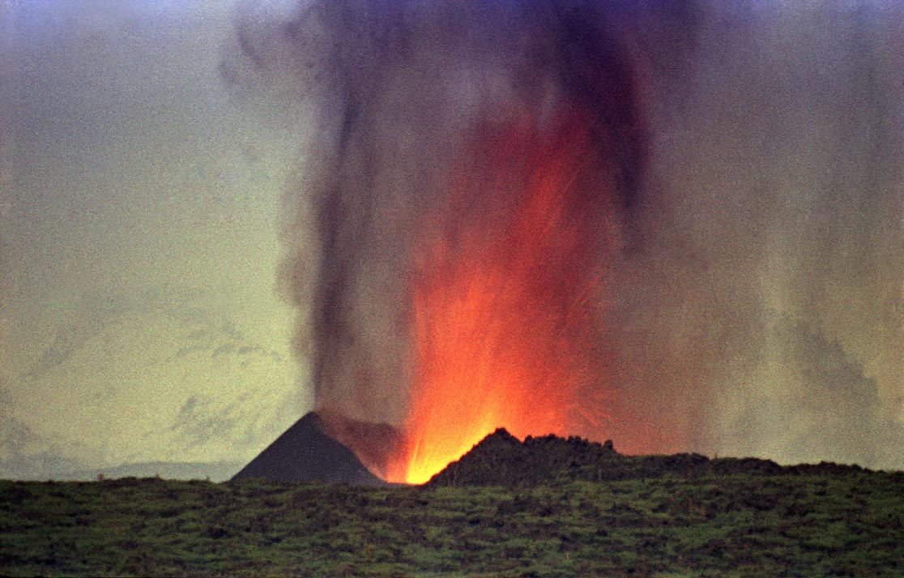

К а м ч а т к а





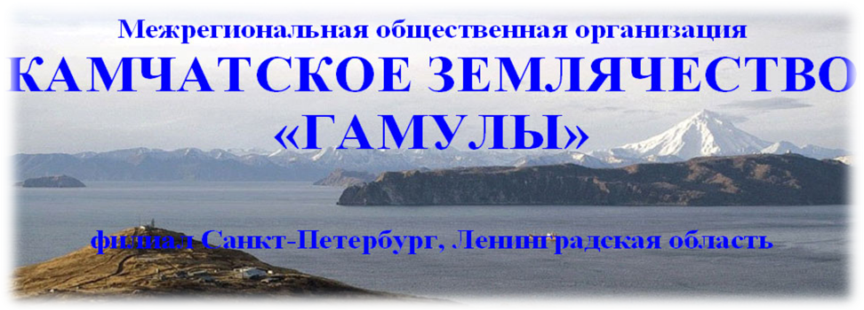

Научно-исследовательский музей
Музей-квартира И.И. Бродского Российской Академии художеств
с 24 марта по 4 апреля 2010 г.
приглашает на выставку
«Объектам Мирового природного наследия ЮНЕСКО
Камчатским природным паркам – 15 лет»
В 1995 году губернатор Камчатки Владимир Бирюков подписал Постановление о создании трех природных парков: «Налычево», «Быстринского» и «Южно-Камчатского». Позднее к ним добавились парки «Ключевской» и «Голубые озера».
В декабре 1996 года камчатские природные парки - после их изучения международными экспертами были - включены в Список объектов Всемирного природного Наследия ЮНЕСКО. Уникальность камчатской природы была признана всем человечеством.
Владимир Бирюков был удостоен звания «Зеленого человека года планеты Земля», т.е. внесшего самый большой вклад в охрану природы своего региона и был приглашен во Францию почетным гостем на совещание министров природной среды стран ЕС и Средиземноморья, где открыл саммит и выступил с приветственным словом.
Огромная заслуга в создании природных парков, т.е. в сборе материалов, разработке обоснований и подготовке «Постановления» принадлежит многочисленным помощникам - волонтерам. После «рождения» парков волонтеры выполнили также и все основные работы по организации системы их охраны и по строительству природоохранной инфраструктуры.
На выставке представлены фотографии сделанные фотолюбителями-волонтерами парка «Налычево» в разные годы. Всех авторов фотографий объединяет любовь к удивительному краю – Камчатке и членство в клубе туристов и путешественников имени Глеба Травина. Благодаря клубу они побывали в самых отдаленных, труднодоступных местах полуострова, познакомились с его уникальной природой, полюбили ее и стали активными защитниками.
Много фотографий сделано в парке «Налычево», располагающим редкими по красоте природными ландшафтами , термальными источниками и действующими вулканами. Парк находится в 70 км от Петропавловска-Камчатского и является любимым местом отдыха для многих камчатцев.
На выставке, кроме фотографий, представлены этнографические украшения и различные изделия из дерева, поделочных камней, костей мамонта, моржовых клыков, а также карта Камчатки изготовленная из самоцветных камней.
Выставка посвящена второй годовщине создания филиала по Санкт-Петербургу и Ленинградской области межрегиональной организации «Камчатское землячество «Гамулы»»

Краткая информация об авторах фотографий.

Афанасьев Егор, 1978г.р. работает в системе природных парков Камчатской области. Много времени уделяет путешествиям и фотографии. Живет в Петропавловске-Камчатском.

Ковбуз Владимир, 1960г.р., инженер. Все свободное время посвящал путешествиям и спор-тивному туризму. Волонтер природного парка «Налычево». В живет в Чехии.

Козлов Юрий. , 1946 г.р. Большой любитель путешествий, рыбалки и фотографии. Много усилий вложил в создание и строительство природных парков Камчатки. Активный волонтер парка «Налычево». Живет в Петропавловске-Камчатском.

Козьменко Василий, (1947-2007гг) фотокорреспондент газеты «Камчатская правда».

Максимов Алексей, (1935-1979гг). Работал столяром на Петропавловск-Камчатской судоремонтной верфи. Был активным путешественником и альпинистом. Поднимался на многие горные вершины-семитысячники на Памире и на многие камчатские вулканы.

Меньшиков Виталий, 1941г.р. инженер-океанолог, путешественник, мастер спорта СССР по борьбе «Самбо» и по спортивному туризму. Идеолог и организатор природных парков на Камчатке. Автор закона «Об особо охраняемых природных территориях Камчатской области». Почетный президент Камчатского клуба туристов и путешественников имени Глеба Травина. Живет в Санкт-Петербурге

Николаенко Виталий, (1941-2004гг). Работал научным сотрудником в Кроноцком заповеднике, изучал камчатского бурого медведя. Создал ассоциацию «Добрыня» для защиты камчатских медведей от браконьеров. Много времени уделял фотографии и охране природной среды.

Петров Александр, 1966 г.р.. Журналист, волонтер парка «Налычево», увлекается путешествиями и фотографией. Живет в Петропавловске-Камчатском.

Пчелинцев Анатолий, 1948 г.р. Геолог по профессии, заядлый фотограф, волонтер парка «Налычево», участник и дипломант многих фотовыставок и конкурсов. Живет на Камчатке.

Севостьянов Геннадий, 1946г.р., высококвалифицированный токарь-универсал. Все свободное время посвящает путешествиям по Камчатке и фотографии. Активный волонтер природного парка «Налычево» и много усилий вложил в его развитие. Живет в Петропавловске-Камчатском.

Терещенко Александр, 1949г.р., инженер-проектировщик морских гидротехнических сооружений. Все свободное время посвящал путешествиям по Камчатке и фотографии. Участник и дипломант многих фотовыставок и конкурсов. Волонтер природного парка «Налычево». В настоящее время живет в Сибири.

Организатор выставки
Виталий Иванович Меньшиков идеолог и организатор природных парков на Камчатке представит более 120 фоторабот камчатских фотографов, иллюстрирующих пейзажи и жизнь всех камчатских природных парков. Украшением выставки будет карта особо охраняемых природных территорий Камчатской области, выполненная из поделочных камней мастерами Камчатгеологии. Копия этой карты представлена на выставке.

Спонсор выставки финансовый дом «Солид»

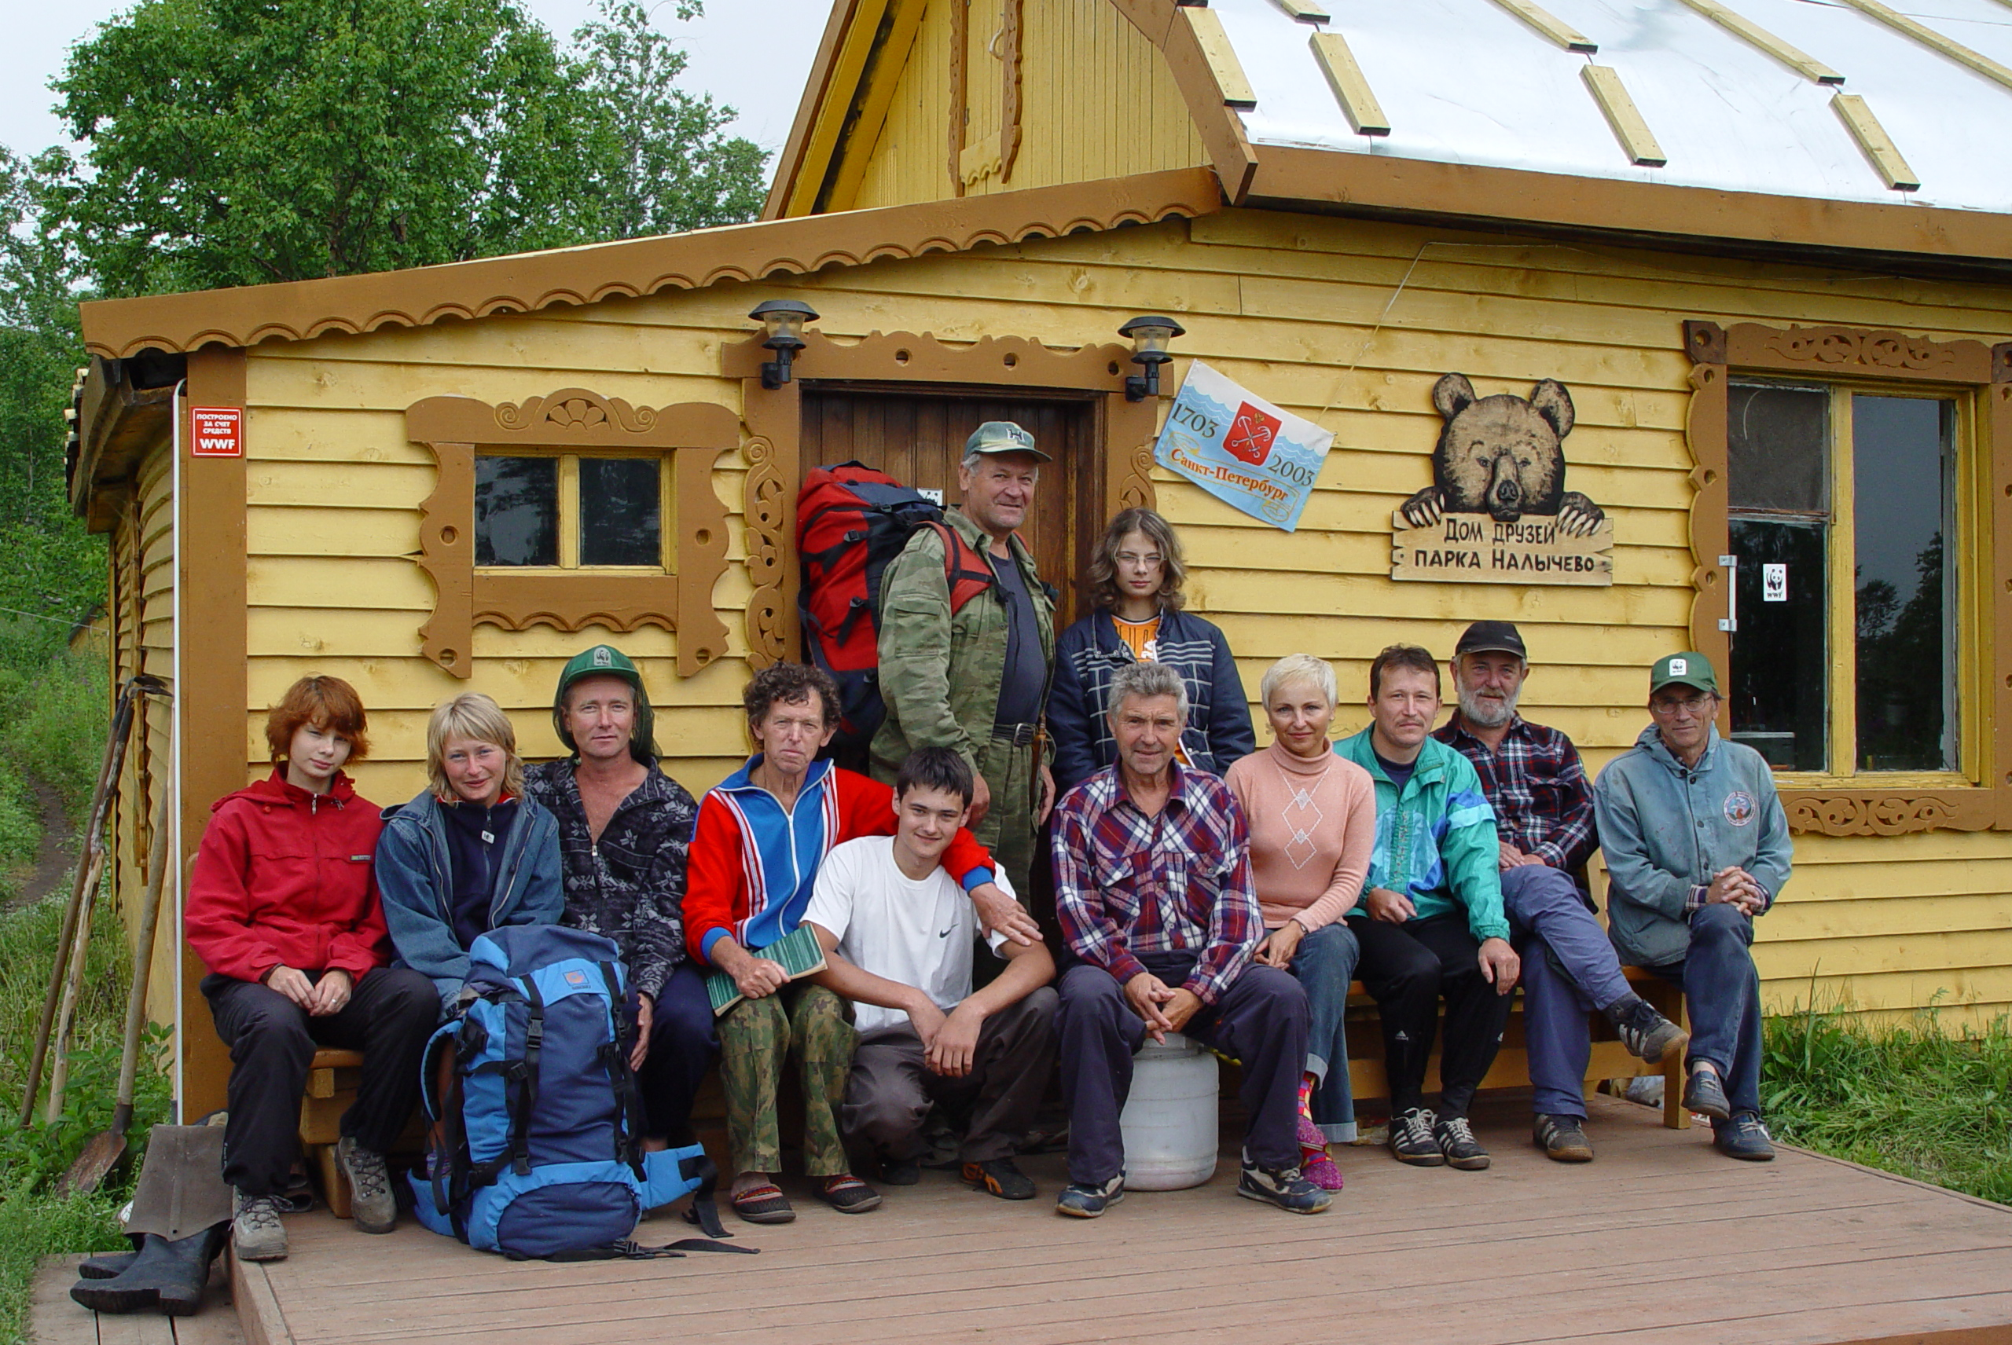

Волонтеры в природном парке Налычево.
Период работы с 24 марта по 4 апреля 2010 г.
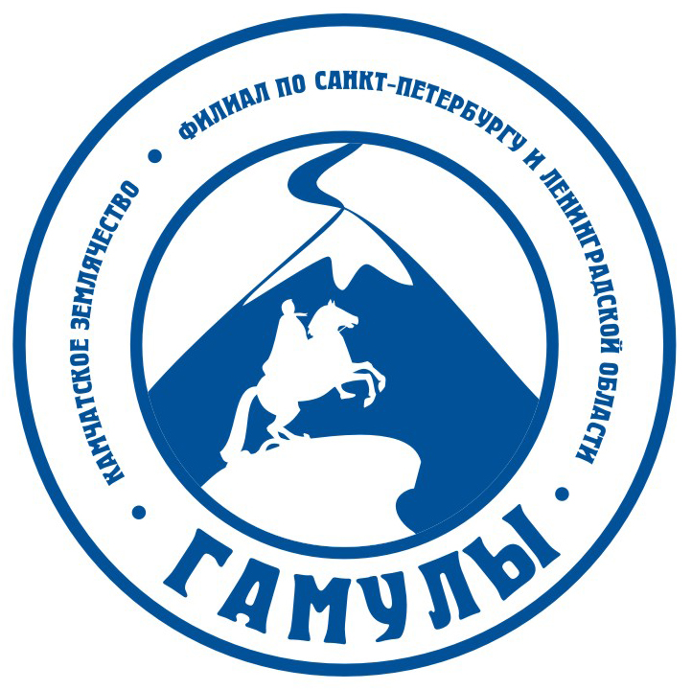
191186 Санкт-Петербург
пл. Искусств, 3

